A Mars bejelentette együttműködéseit, amelyekkel az európai állateledel-ellátási láncában támogatja a regeneratív mezőgazdaságra való átállást
A Mars célja, hogy értékláncán belül kiterjessze a klímatudatos mezőgazdaság szerepét, és 2030-ra világszerte több mint egymillió hektáron vezesse be a regeneratív mezőgazdasági gyakorlatokat.
Az Európa-szerte létrejött együttműködések 2028-ra 20 900 hektárnyi, búza- és kukoricatermesztésre használt területen vezetnek be regeneratív mezőgazdasági módszereket - ez csaknem kétszerese Párizs területének. Európában a Mars Petcare olyan agrárvállalatokkal és egyéb szolgáltatókkal dolgozik együtt, mint a Cargill, az Agreena, az ADM, a Biospheres, a Horta és a Soil Capital.
A Mars Incorporated, a világ egyik vezető édesség-, élelmiszer- és állateledel-gyártója olyan együttműködéseket jelentett be, amelyek elősegítik a regeneratív mezőgazdaság gyakorlatainak elterjesztését a vállalat európai állateledel-üzletágában. A több évre szóló megállapodások keretében a Mars Incorporated a Cargill, az ADM, a Biospheres, a Horta, az Agreena és a Soil Capital szakértőivel alakított ki partneri együttműködéseket, amelyek lengyel, magyar és brit gazdák számára biztosítanak pénzügyi támogatást és szakmai tanácsadást. Ennek lényege, hogy a gazdák olyan regeneratív mezőgazdasági módszereket alkalmazzanak a termelő területeiken, mint a vetésforgó, a minimális talajművelés és a takarónövényzet. A programok nemcsak az új módszerek bevezetésében segítik a gazdálkodókat, hanem képzéseket kínálnak, hogy ezáltal bővíthessék ismereteiket és az átállás nehézségeit is csökkenthessék.
A regeneratív gyakorlatok bevezetése számos előnnyel járhat: ezek közé tartozik a terméshozam növekedése, az üvegházhatású gázok (ÜHG) kibocsátásának csökkenése – beleértve a szénmegkötést is -, a vízminőség javulása, a talaj egészségének helyreállítása és a biodiverzitás növelése is. A regeneratív mezőgazdasági módszerek alkalmazása a Mars értékláncán belül hozzájárul a scope 3-as szén-dioxid-kibocsátás csökkentéshez, összhangban a Mars Nettó Zéró Kibocsátási Ütemtervével.
„A Marsnál tudjuk, hogy a hozzánk hasonló vállalatok kulcsszerepet játszanak az állateledel fenntartható jövőjének biztosításában, hiszen az egészséges talaj az élelmiszerrendszer alapja. Büszkék vagyunk arra, hogy ezekkel az együttműködésekkel hozzájárulunk a regeneratív mezőgazdasági gyakorlatok elterjesztéséhez Európában, elősegítve a talaj egészségének helyreállítását, a szén-dioxid-kibocsátás csökkentését és az ellátási lánc fenntarthatóságának erősítését a gazdálkodók, valamint a háziállatok és gazdáik elkövetkező generációi számára” – mondta Deri Watkins, a Mars Pet Nutrition Europe regionális elnöke.
A Mars az átláthatóság biztosítása érdekében a projektek hatását megbízható mérési, riportolási és ellenőrzési rendszereken keresztül fogja nyomon követni, különös tekintettel a talaj egészségének javítására és az ÜHG-kibocsátás csökkentésére. A többéves együttműködések célja a regeneratív mezőgazdasági módszerek elterjesztése az Egyesült Királyságban, Magyarországon és Lengyelországban, elősegítve az ökoszisztéma ellenállóképességét, a helyi gazdaság támogatását és a jövőbeli fenntartható állateledel-ellátás biztosítását.
A projekt partnerei:
Cargill: A Cargill RegenConnect® program keretében a lengyel gazdák pénzügyi juttatásban részesülnek a regeneratív mezőgazdasági gyakorlatok, például a takarónövényzet alkalmazása és a talajforgatás csökkentése révén megkötött szén-dioxid mennyiségért. A program célja, hogy Lengyelországban 2024 és 2026 között több, mint 4600 hektárnyi területen javítsa a talaj egészségét. A program során a gazdálkodók helyszíni agronómiai tanácsokat vehetnek igénybe a vetésforgó típusaival, a takarónövények kiválasztásával és a megfelelő gépek használatával kapcsolatban.
Horta: Az együttműködés célja, hogy segítse a gazdákat az öntözéshez és a megfelelő mennyiségű műtrágya használathoz kapcsolódó megalapozott döntések meghozatalában. Emellett a programban résztvevőket arra biztatják, hogy alkalmazzanak takarónövényeket, és csökkentsék, legjobb esetben pedig teljesen elhagyják a talajforgatást. A Horta-val kötött partnerség Magyarországon több mint 3600 hektárnyi búza- és kukoricaföldön segíti a regeneratív mezőgazdasági gyakorlatok bevezetését.
Soil Capital: A közös program az Egyesült Királyság búzatermelőit támogatja a regeneratív mezőgazdaságra való átállás és finanszírozás terén. A partnerség célja, hogy 2024 és 2028 között több, mint 3200 hektár területen javítsa a talaj egészségét, elősegítse a szénmegkötő képességét és csökkentse az erózióját.
Biospheres és Agreena: A hároméves együttműködés célja, hogy a regeneratív mezőgazdaságot egy termelőközpontú program keretében népszerűsítse Magyarországon. A program a talaj egészségének és szénmegkötésének növelését, valamint eróziójának csökkentését kívánja elérni, miközbena regeneratív gyakorlatokat alkalmazó gazdálkodók számára gazdasági ösztönzőket is biztosít - a projekt 2024 és 2026 között akár 5500 hektárnyi magyarországi búzaföldet érinthet.
ADM: A partnerség 2023 és 2028 között valósít meg regeneratív mezőgazdasági programot Lengyelországban, amelynek fókuszában a talaj egészségének javítása, a szénmegkötés serkentése és a talajerózió csökkentése áll. Az együttműködés keretében a lengyel gazdák pénzügyi támogatást kapnak a regeneratív mezőgazdasági gyakorlatok bevezetéséhez. A program Lengyelországban öt év alatt 4000 hektár búzatermelő terület regeneratív átállását támogatja.
Büszkén és várakozással telve tekintünk arra a hosszú útra, amelyen partnereinkkel együtt elindulunk, hogy együttműködésünk eredményeként Európa-szerte növeljük a regeneratív mezőgazdasági gyakorlatokat alkalmazó termőföldek területét. Ez a törekvés hozzájárul a Mars globális célkitűzéséhez, hogy értékláncában elterjessze a klímatudatos mezőgazdaságot, és így 2030-ra világszerte több, mint egymillió hektárnyi területen valósítsa meg a regeneratív mezőgazdasági módszereket. A Mars Incorporated nemrégiben tette közzé a 2023-as Fenntarthatóság Egy Generáció Alatt jelentését, amelyből kiderül, hogy a vállalat tavaly rekordmértékű, 8%-os üvegházhatású gázkibocsátás-csökkenést ért el. Ezzel a 2015-ös alapértékhez képest a legnagyobb egyéves szénlábnyom-csökkenést produkálta, megduplázva a teljes értékláncban elért eredményt. Mivel a vállalat teljes kibocsátásának közel 60 százalékát a mezőgazdasági összetevőkből származó szénlábnyom teszi ki, a Mars jelentősen bővíti a klímatudatos mezőgazdasági kezdeményezéseit a további szén-dioxid-mentesítés érdekében.
További információért látogasson el a vállalat weboldalára.
Sajtókapcsolat:
- Gubik Lili
- FLOW PR
- gubik.lili@flowpr.hu
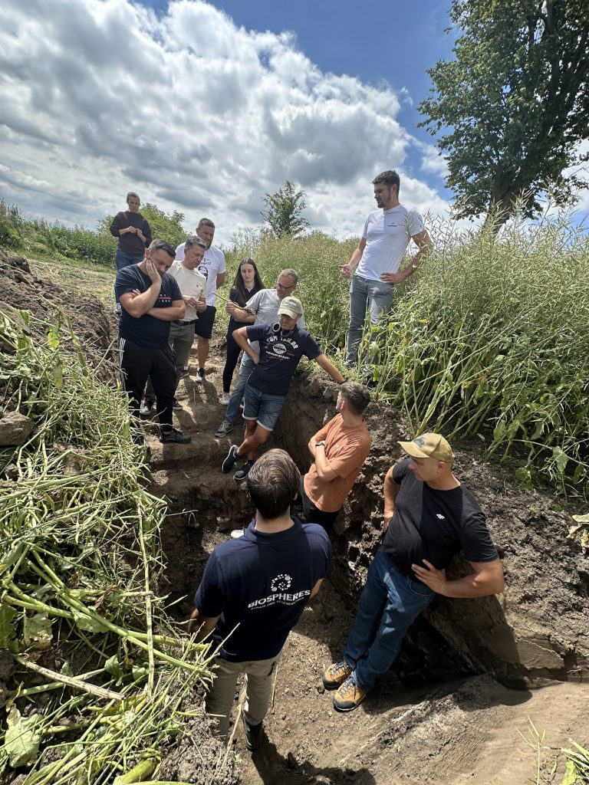 | © Mars Incorporated
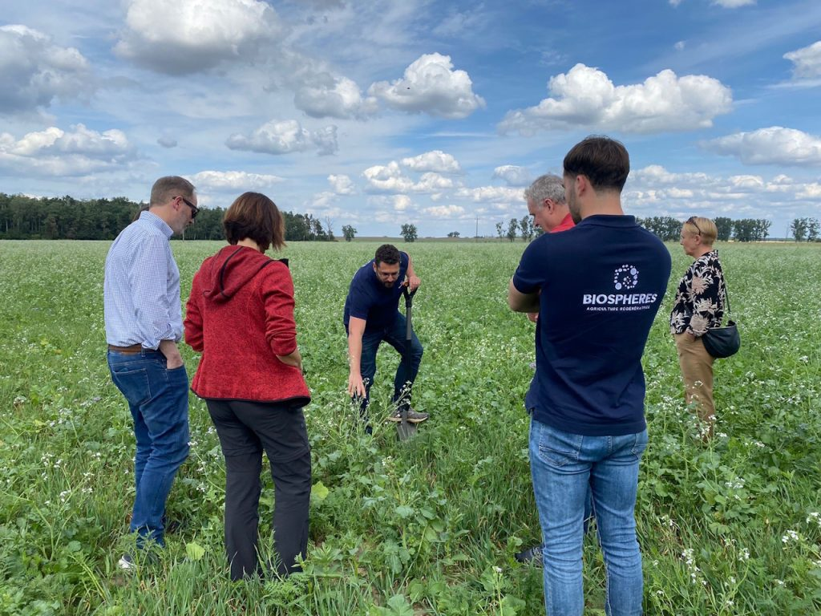 | © Mars Incorporated
Eredeti tartalom: Mars Incorporated
Továbbította: Helló Sajtó! Üzleti Sajtószolgálat
Ez a sajtóközlemény a következő linken érhető el:

